

RxEasyL

Materia:

Ingeniería de Software

Docente:

Eduardo Flores Gallegos

Alumno:

José Alejandro Chávez Rendón

Carrera:

Ingeniería en Tecnologías de la Información y Comunicaciones

Índice: No. Página

Portada general 1

Índice 2

1 Iniciación 3

1.1Definir el alcance del proyecto 3

1.2 Estimación de costes y programación 3

1.2.1 Estimación de tiempo 4

1.3 Definir riesgos 4

1.4 Determinar viabilidad del proyecto 5

1.4.1 Factibilidad Operacional 5

1.4.2 Factibilidad Técnica 5

1.4.3 Factibilidad Económica 6

1.4.4 Factibilidad Legal 6

1.5 Preparar el entorno del proyecto 6

2 Elaboración 7

2.1 Identificar arquitectura: 7

2.2 Desarrollar entorno del proyecto: 7

Anexo 11

Comunicación 11

Reunión 11

Temas a tratar 11

Entrevista 11

Planificación de proyecto de Software

Para el desarrollo de este proyecto se utiliza el proceso unificado ágil, cuyo desarrollo se muestra en la siguiente figura

Fig. 1: Proceso Unificado Ágil.

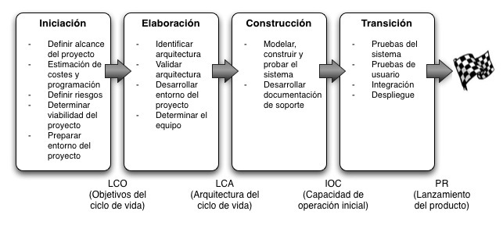

* 1 Iniciación
* 1.1Definir el alcance del proyecto:

Objetivo general: Desarrollar un sitio web con información relevante relacionada a radiografías, debido a que muchas veces son realizadas de forma incorrecta, además se busca llevar un control de la información que ve pueden ver los visitantes y la que ven los usuarios que inician sesión en la página.

Objetivos específicos: Montar una página web en un servidor, desarrollar una base de datos con la información de inicio de sesión, realizar una lista de los requerimientos del sistema, desarrollar el sistema en PHP cumpliendo los requerimientos y validarlo.

* 1.2 Estimación de costes y programación:

Para esta sección, se utilizaron los siguientes tres métodos para estimar el costo de nuestro software.

**Analogía:** Buscamos en Google y en páginas de software, algo similar al que se estamos desarrollando. No encontramos algo similar con costo, pero fueron encontradas paginas gratuitas que incluían anuncios. Con valores estándar de 225 cada 100 clics

**Juicio experto:** En base a lo que ya sé y pensando en lo que se necesita hacer y cuánto tiempo va a llevar, el cobro sería de $15,000 en total.

**Cocomo:** Empleado para estimar el costo del software.

* E=Esfuerzo (persona x mes).
* T= Tiempo de duración del proyecto.
* P= Personas.

Fórmulas:

* E= a(KDCL)b
* T= c*(E)d
* P=E/T

KLOC= (200*167) /1000=33.4 orgánico.

E=3.2* (33.4) *1.05= 112.22

T=2.5* (112.22) *0.38= 106.609 (15.03)

P=112.22/106.609=1.05 112/ 15.03=7.466

* 1.2.1 Estimación de tiempo

Para esta sección se empleó un diagrama tipo GANTT para estimar el tiempo que tomara terminar el software

Tabla 1: Diagrama GANTT

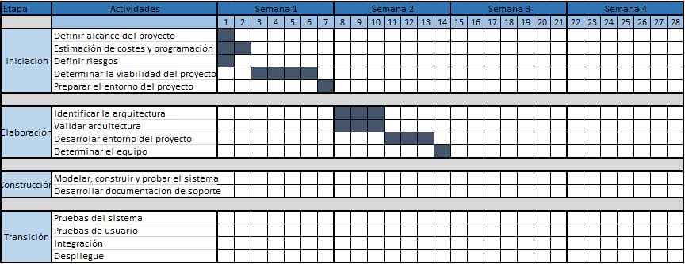

* 1.3 Definir riesgos:

Se definieron los riesgos a los que nos podemos enfrentar en el proceso de desarrollo del software.

Tabla 2: Registro de Riesgos

|  |  |  |  |  |
| --- | --- | --- | --- | --- |
| Riesgo | Prioridad | Probabilidad | Impacto | Causa |
| 1No tener tiempo | Alta | Media | No entregar el software a tiempo | Más pendientes |
| 2 Perdida de datos | Alta | Media-Baja | Tener que empezar desde un punto que ya estaba terminado o desde cero. | La computadora utilizada sufre de apagones luego de usarla por tiempo prolongado |
| 3.- No poder implementar lo que el cliente quiere. | Muy Alta | Alta | Posible retraso en el plazo de entrega del software. | No domino la programación ni HTML |
| 4 Fallos con la base de datos. | Alta | Alta | Usuarios no puedan ingresar y ver toda la información. | Problemas con el servidor o el manejador de BD |
| 5 Datos de la página no disponibles | Media | Media | No poder cargar la página y/o datos como imágenes e iconos | Problemas con el servidor donde alojamos la página. |
| 6 Incompatibilidad entre la PC del programador y la del cliente. | Alta | Media | Que las pruebas y demostraciones del software no puedan hacerse con la computadora que tiene el cliente | Diferente sistema operativo o diferente capacidad de cada computadora |
| 7 Dificultad para la comunicación con el cliente | Muy Alta | Alta | Algo de retraso en algunas actividades debido a que hace falta hablar sobre el tema | Diferente disponibilidad del cliente y el programador |
| 8 Competencia con alguna página o software similar | Media | Media | Nuestro software tendría que tener las mismas capacidades o incluso mayores | Páginas web similares y competitivas |
| 9 Retraso de componentes necesarios para mejorar el servidor | Baja | Media | Bajo rendimiento en nuestra página, dado que necesitamos mejoras en el servidor | Componentes que ya no son suficientes o están fallando. |
| 10 Necesario un aporte monetario extra de parte del cliente. | Media | Media-Alta | Hacer trabajo prácticamente de forma gratuita | Complejidad no estimada antes de obtener un presupuesto |

* 1.4 Determinar viabilidad del proyecto

1.4.1 Factibilidad Operacional

¿Está conforme toda la empresa con las soluciones que se van a obtener mediante el sistema? Si

1.4.2 Factibilidad Técnica

Debido a que el proyecto es un sistema en el que no se necesitan recursos muy costosos o de complicada instalación, la idea es conseguir un dominio y montar ahí nuestro sitio web

Tabla 3: Factibilidad Técnica

|  |  |  |  |
| --- | --- | --- | --- |
| Recursos necesarios para el desarrollo del proyecto | | | |
| Tipo de Recurso | Nombre del Recurso | Descripción | Cantidad |
| Software | XAMPP | Paquetería de gestión de BD | 1 |
| CodeIgniter | Framework PHP | 1 |
| Bootstrap | Herramienta necesaria para diseñar sitios web | 1 |
| JQuery | Biblioteca JavaScript que permite interactividad HTML | 1 |
| Editor de Texto | Programa para crear y modificar texto sin formato | 2 |
| MySQL Workbench | Herramienta de diseño y administración de BD | 1 |
| Hardware | Computadora portátil | Procesador Intel Pentium de 1.6GHz | 1 |
| 2GB en Memoria RAM |
| Windows 7 de 32 bits |
| 160GB de Disco Duro |
| Computadora de Escritorio  HP 280 G2 SFF | Procesador Intel Core i5 de 3.4GHz | 1 |
| 8GB en Memoria RAM |
| Windows 10 Pro de 64 bits |
| 1 TB de Disco Duro |
| Recursos humanos |  | Programador/Diseñador de BD | 1 |
|  | Analista | 1 |

1.4.3 Factibilidad Económica

Mediante este estudio determinamos el costo de los recursos humanos y tecnológicos tanto para el desarrollo del software como para la implantación del mismo. Con el estudio concluimos que la realización del software es factible

Tabla4: Factibilidad Económica

|  |  |  |  |
| --- | --- | --- | --- |
| Recursos Humanos | | | |
| Cantidad | Cargo | Costo Individual | Costo Total |
| 1 | Programador | $1,200.00 | $1,200.00 |
| 1 | Analista | $960.00 | $960.00 |
| Total | | | $2,160.00 |
| Recursos Tecnológicos | | | |
| Hardware | | | |
| Cantidad | Descripción | Costo Individual | Costo Total |
| 1 | Laptop Acer | $5,000.00 | $5,000.00 |
| 1 | Computadora HP 280 G2 SFF | $7,500.00 | $7,500.00 |
| Total | | | $12,500.00 |

1.4.4 Factibilidad legal

Nuestro software no interfiere con legalidades pues las herramientas utilizadas son de código abierto. No son necesarias licencias y en el caso de la licencia de sistema operativo ya viene incluida en el equipo adquirido.

Como complemento a esto, integramos la Ley Federal De Protección de Datos Personales En Posesión De Particulares

* 1.5 Preparar el entorno del proyecto

Para lograr esto, se emplearán los siguientes programas:

* XAMPP: Es una paquetería que permite la gestión de bases de datos MySQL, integra el servidor web Apache y los intérpretes para lenguajes de script PHP y Perl.1
* CodeIgnitier: Es un Framework para el desarrollo de aplicaciones en PHP. Permite a los programadores web mejorar la forma de trabajo y hacerlo a mayor velocidad con sus herramientas simples pero potentes.2
* Bootstrap: Es un conjunto de herramientas que permiten crear páginas web de forma sencilla con diseño adaptable, es decir, que se ajustan a cualquier dispositivo y tamaño de pantalla. 3
* jQuery: Es una biblioteca de JavaScript que permite simplificar la interacción con los documentos HTML, permite desarrollar animaciones y agregar interactividad a un sitio web.4
* Editor de Texto: Es una herramienta que permite modificar y crear archivos digitales compuestos únicamente por textos sin formato.5
* MySQL Workbench: Es una herramienta visual de diseño de base de datos que integra desarrollo de software, administración de base de datos, diseño de base de datos, creación y mantenimiento para el sistema de base de datos MySQL.6
* 2 Elaboración
* 2.1 Identificar arquitectura:

Se implementará una arquitectura hibrida, debido a que incluye la Arquitectura Cliente Servidor (en la que el usuario solicita información al servidor y este devuelve respuestas) y la de Modelo Vista Controlador (que separa los datos y la lógica de la aplicación de la interfaz de usuario y el módulo encargado de gestionar los eventos y las comunicaciones).

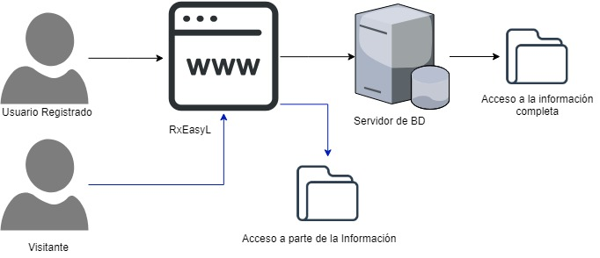

Diagrama de la configuración del software

* 2.2 Desarrollar entorno del proyecto:

Para esta sección se realizará la instalación de los programas necesarios.

Instalación XAMPP

Al ejecutar el instalador de XAMPP nos mostrara un aviso que aparece si está activado el Control de Cuentas de Usuario recordando que algunos directorios tienen permisos restringidos:

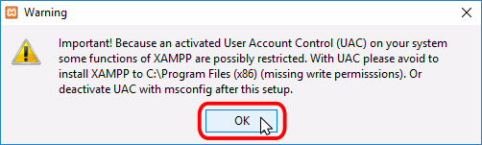

Fig. 2: Aviso.

Lo siguiente es seleccionar los componentes que queremos instalar y seguido a eso seleccionar en que carpeta queremos instalarlo.

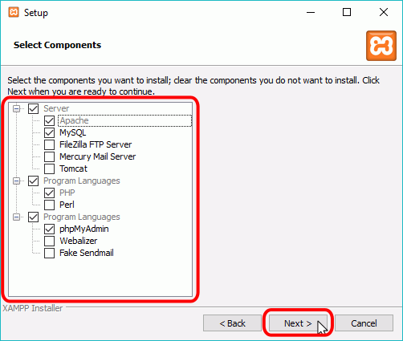 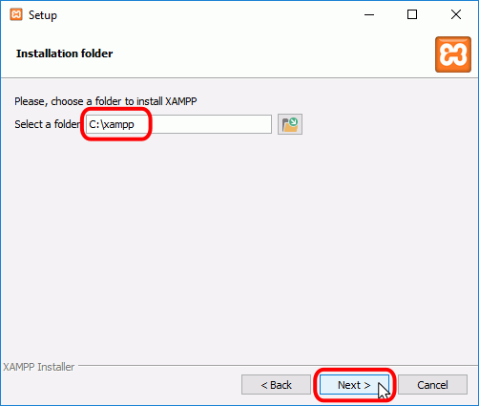

sssss Fig. 3: Selección de componentes sssssssssssssssssssssssssssssssss Fig. 4: Ubicación

La ventana siguiente que veremos antes de poder abrir el panel de control será el progreso de la instalación en la cual seguramente nos pedirá permisos de acceso a red para las funciones de Apache que incluye XAMPP

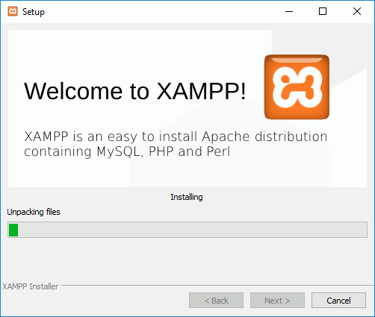 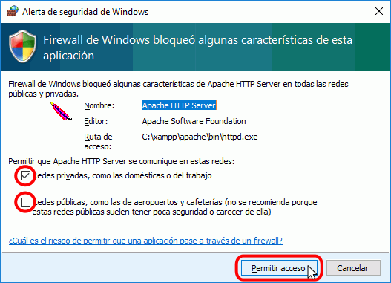

Fig. 5: Barra de progreso Fig. 6: Permisos Firewall

CodeIgniter

Lo primero es entrar a la página oficial y descargar la versión que mejor nos convenga, en este caso la versión 3.x.

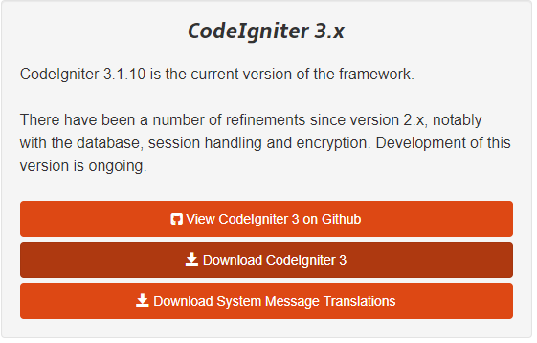

Fig. 7: CodeIgniter

Se descarga un archivo Zip se extrae, y se envía su contenido al editor de PHP dentro de un proyecto y ya estaría listo.

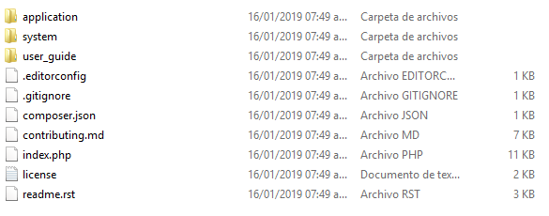 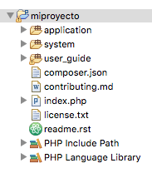

Fig. 8: Archivos de CodeIgniter Fig. 9: Archivos en el editor

Bootstrap

Se ingresa a la página principal en la que se da clic en Download, donde nos descargara un archivo rar con toda la librería, lista para exportar al trabajo

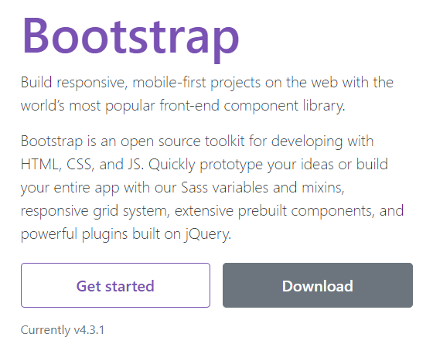 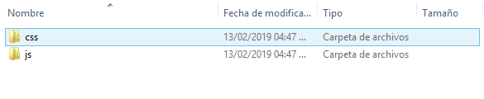

Fig. 10 Descarga Bootstrap Fig.11 Archivos extraídos

jQuery

Para el proceso de instalación de jQuery, ingresamos a la página oficial y descargamos la versión comprimida, nos da una página con código en la que damos guardar y se descarga el archivo en formato JavaScript

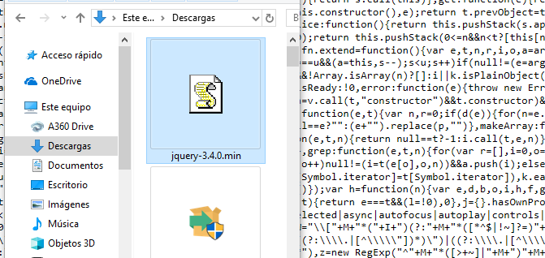

Fig. 12 descarga del archivo .js de JQuery

* Construcción
* 3.1Modelado:

|  |  |  |
| --- | --- | --- |
| Requerimientos Funcionales |  |  |
| RF1: Opción de crear usuario | | |
| Prioridad: Alta | Dificultad: Media | |
| RF2: Un usuario registrado puede acceder con su contraseña | | |
| Prioridad: Alta | Dificultad: Media | |
| RF3: Con la sesión abierta acceder a artículos completos | | |
| Prioridad: Media | Dificultad: Media | |
| RF4: Descargar en algún formato la información consultada | | |
| Prioridad: Media | Dificultad: Alta | |
| RF5: Mostrar artículos incompletos si no se inicia sesión | | |
| Prioridad: Alta | Dificultad: Media | |

|  |  |
| --- | --- |
| Requerimientos no funcionales |  |
| RNF1: Que el sitio se vea bien en cualquier resolución | |
| Prioridad: Alta | Dificultad: Alta |
| RNF2: Una BD con el tamaño suficiente para todos los registros | |
| Prioridad: Alta | Dificultad: Media |
| RNF3: | |
| Prioridad: Media | Dificultad: Media |
|  | |
|  |  |
|  | |
|  |  |

* Transición

Anexo

Comunicación.

* Reunión:
* Establecer hora y fecha.

9 de marzo del 2019 a las 11:00 a.m.

* Establecer lugar.

Rafael Iriarte #129 Fracc. Hidalgo

* Temas a tatar.

Que hacer para desarrollar el software, conocer los recursos necesarios para desarrollar los programas que haremos

* Elegir participantes.

Carlos Romo Padilla

José Alejandro Chávez Rendón

* Entrevista:
* Diseñar preguntas.

1.- ¿Qué es lo que hará tu software?

Guiar para tomar radiografías del esqueleto humano correctamente y así mejorar el radiodiagnóstico.

2.- ¿Ya tienes pensado como se verá tu software?

Si, primero un menú desplegable para elegir de que parte del cuerpo quieres información radiológica y luego de seleccionar, una página con las instrucciones e información necesaria para tomar la radiografía correctamente.

3.- ¿Aceptas tomar en cuenta sugerencias para crear un buen software?

Si.

4.- ¿Para qué personas va enfocado tu software?

Estudiantes de radiología.

5.- ¿En qué dispositivo te gustaría que funcione?

Como página web. Para poder ingresar a ella a través de dispositivos móviles y computadoras

* Definir el proyecto:
* Establecer objetivos.

La facilidad para tomar radiografías del esqueleto humano en estudio para un mejor radiodiagnóstico

* Definir problemas.

Tomar posiciones incorrectas al esqueleto humano ya que esto se presta a un mal diagnóstico médico.

Referencias:

1.- <https://es.wikipedia.org/wiki/XAMPP>

2.- <https://codeigniter.es/>

3.- <https://puntoabierto.net/blog/que-es-bootstrap-y-cuales-son-sus-ventajas>

4.- <https://es.wikipedia.org/wiki/JQuery>

5.- <https://es.wikipedia.org/wiki/Editor_de_texto>

6.- <https://ubunlog.com/mysql-workbench-bases-datos/>